דגם | מתנפחים | לקיחה עצמית | מחיר הובלה, קיפול
אתגרון קשתות.  א. 11 מ  ר. 4 מ  ג. 2.5 מ | 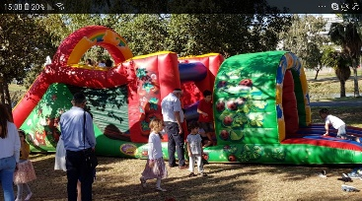 | 800 ₪ | 300 ₪
מגלשת מואנה  א. 6 מ  ר. 3 מ  ג. 5 מ | 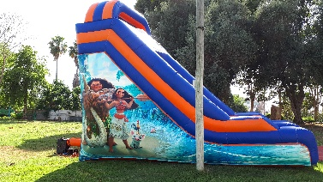 | 800 ₪ | 300 ₪
אתגרון תמר.  א. 11 מ  ר. 4 מ  ג. 3 מ | 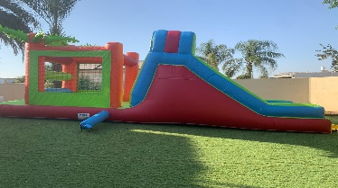 | 700 ₪ | 200 ₪
קפיצות ומגלשה  א. 5 מ  ר. 4.5 מ  ג. 3 מ | 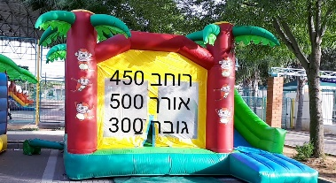 | 600 ₪ | 200 ₪
מגלשת עזריאלי  ג. 6 מ  א. 8 מ  ר. 4 מ | 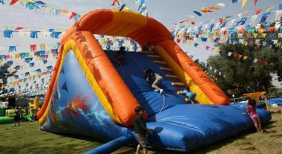 | 800 ₪ | 300 ₪
פרמידת טיפוס  ר. 6 מ  א. 6.5 מ  ג. 2.5 מ | 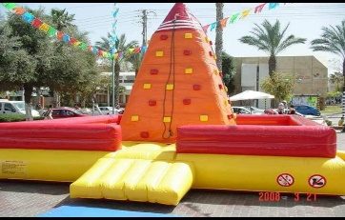 | 800 ₪ | 250 ₪
מיטת שעשועים  ר. 2.5 מ  א. 5 מ  ג. 1.8 מ | 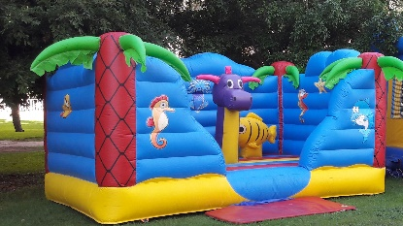 | 500 ₪ | 200 ₪
מים דולפין  אורך 8 מ  רוחב 4 מ'  גובה 3 מ | 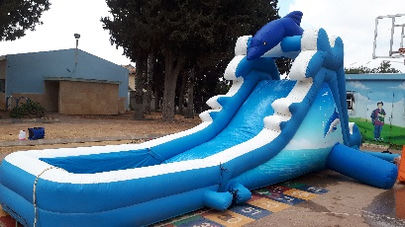 | 800 ₪ | 300 ₪
מים חביות  אורך 8 מ'  רוחב 4 מ'  גובה 2.5 מ | 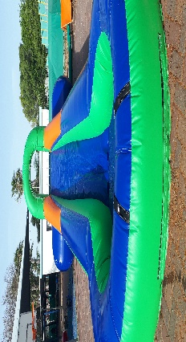 | 600 ₪ | 250 ₪
מגלשת מים  א. 6מ  ר. 3 מ  ג. 2 מ |  | 500 ₪ | 200 ₪
בוב ספוג  א. 4 מ  ר. 3.5 מ  ג. 2 מ |  | 500 ₪ | 100 ₪
זירת אגרוף  5 על 5 מטר | 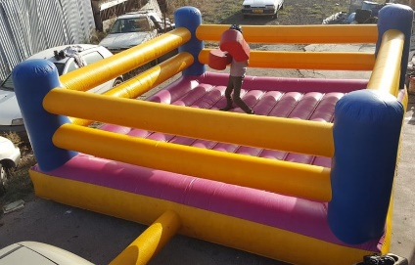 | 500 ₪
בריכת מים |  | 600 ₪ | 150 ₪
טירה מגלשה  רוחב 4.5 מ  אורך 5.5 מ | 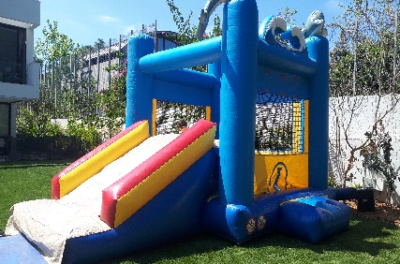 | 600 ₪ | 200 ₪
מגלשה ספיידרמן  רוחב 4 מ  אורך 5.5 מ  גובה 3 מ | 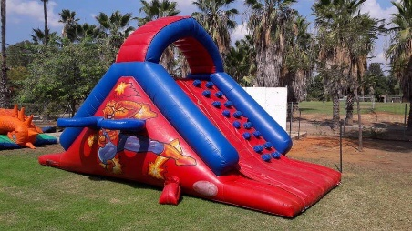 | 700 ₪ | 200 ₪
חד קרן  רוחה 4 מ  אורך 4 מ  גובה 5 מ | 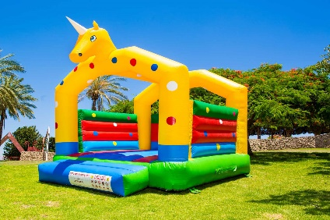 | 400 ₪ | 200 ₪
מגלשת  happy hop | 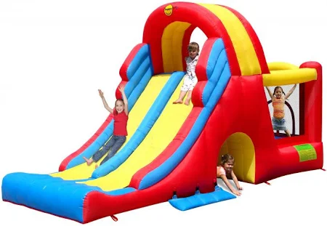 | 300 ש"ח | 100 ₪
הפל אותי  7 על 7 מטר | 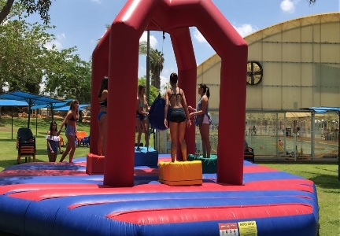 | 800 ₪ | 250 ₪

